Guía didáctica N°1

Unidad 1: Hello

WELCOME! (BIENVENIDOS)

Comenzamos nuestra primera clase de inglés. Podrán ver en el aula virtual, para esta y todas las clases el siguiente material:

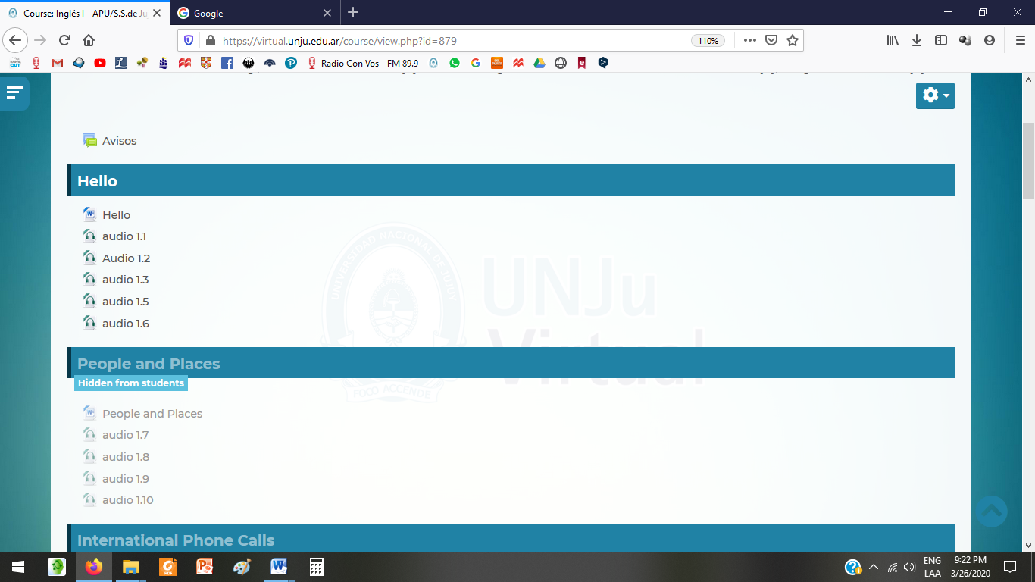

1. **Apunte teórico práctico**
2. **Audios** que acompañan a los apuntes. Escucharlos muchas veces es fundamental para aprender a pronunciar y para acostumbrar el oído al nuevo idioma.
3. También es posible que en cada sección se incluyan videos explicativos.

Vayamos ahora a qué se espera que aprendan en esta lección.

Pueden inferirlo ustedes solos, aun cuando no sepan nada de inglés.

**Elijan la opción que consideren correcta para señalar el tema de esta clase:**

1. La hora
2. Viajes y turismo
3. Saludos, presentaciones personales y profesiones
4. Los números y el alfabeto

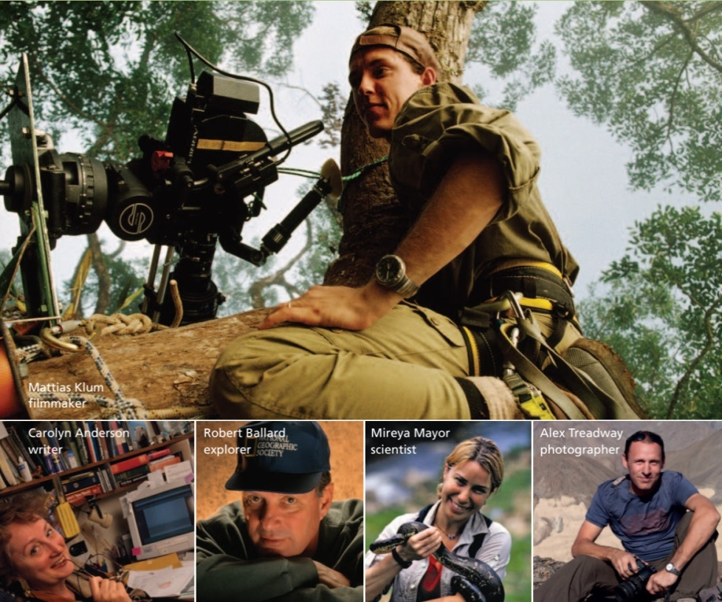A esta altura, ya habrán podido ver que **toda la primera parte de la lección gira en torno a cómo saludamos, nos presentamos y decimos nuestra profesión u ocupación, por ejemplo**

**Hello. I’ m Alex. I’ m a photographer**

**⭣ ⭣ ⭣ ⭣ ⭣ ⭣ ⭣ ⭣**

**Saludo yo soy Alex yo soy un fotógrafo**

**presentación enunciado o presentación de la profesión**

Vamos a tener en cuenta que no siempre la forma de decir las cosas en inglés tiene una equivalencia 1 a 1 con el español. Si bien expresamos lo mismo, no lo hacemos de la misma manera. En español no usamos los pronombres (yo, vos, él, etc.) todo el tiempo, por lo general los omitimos.

Veamos: cuando nos presentamos, podemos decir “Hola yo soy Alex”, pero en la siguiente oración no volvemos a usar la palabra “yo”. Por lo general decimos “Soy **fotógrafo**”, veamos que tampoco usamos el artículo **a/an** (**un /una),** pero en inglés si es obligatorio usar el artículo **a/an** delante de una profesión.

Acá viene la primera regla que vamos a aprender: las palabras **a/an** son **artículos indeterminados** que quieren decir un o una. La regla es la siguiente:

Si la palabra que viene después del artículo indeterminado empieza con consonante, usamos **a:**

**a photographer – a filmmaker** y si la palabra que viene después del artículo indeterminado empieza con vocal, usamos **an: an explorer – an engineer.**

Con esta explicación llegamos al final de la primera clase.

Traten de hacer el ejercicio 6 que es traducir al español las oraciones en inglés.

Para la próxima clase tendrán una nueva guía con más explicaciones en relación a lo que sigue en el apunte.

Por último, van a ver que hay un foro de consultas y sugerencias (que no aparece en la captura de pantalla de más arriba), en donde pueden presentar todas las dudas que tengan.

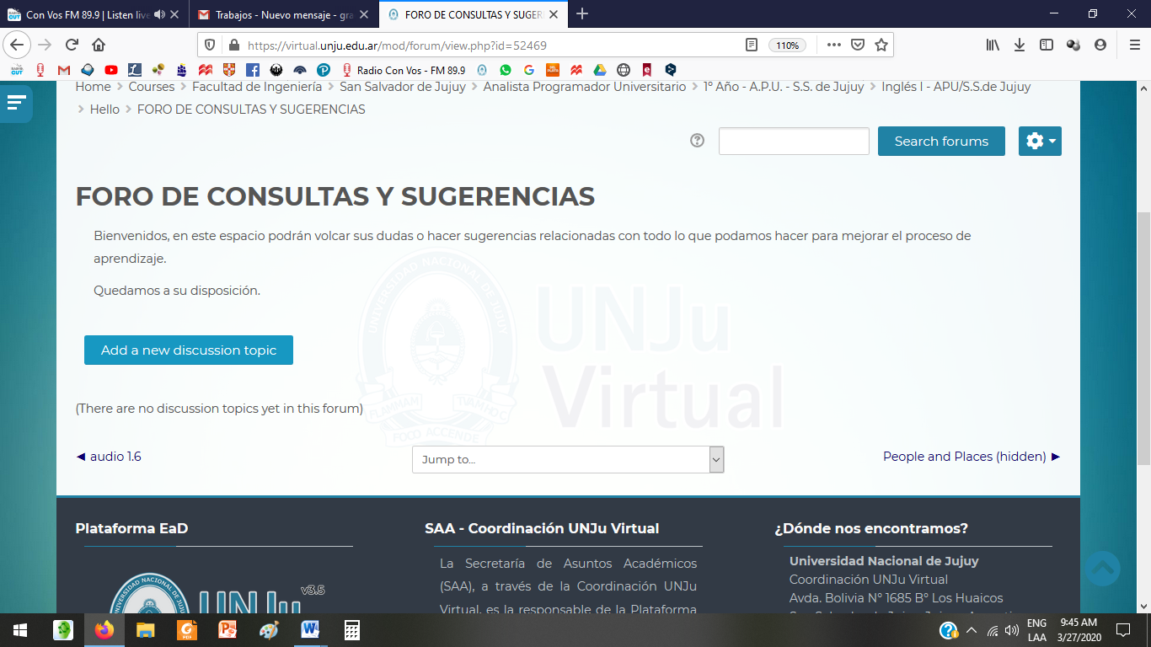

Para ingresar una consulta tienen que hacer click en este

botón y allí se les abrirá el espacio para escribir sus

preguntas o sugerencias.